Číslo šablony: III/2

VY_32_INOVACE_P3_2.17

Tematická oblast: Sloh a komunikace  
Umělecký styl 2. část

Typ: DUM - pracovní list

Předmět:ČJL

Ročník: 2. r. /6leté, 4. r. /4leté, semináře ČJL (4. R. 4 letého studia, 6. r.6letého studia)

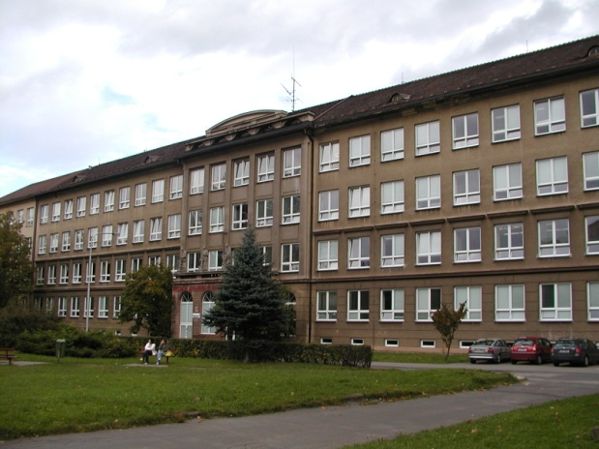

Zpracováno v rámci projektu

EU peníze školám

CZ.1.07/1.5.00/34.0296

Zpracovatel:  
PhDr. Ivana Kröhnová

Gymnázium, Třinec, příspěvková organizace

Datum vytvoření: červen 2013

**Metodický list**

Materiál je určen pro žáky 4. ročníku čtyřletého a 2. ročníku šestiletého studia. Také může být využit v semináři. Žáci mají vycházet ze svých zkušeností a znalostí o uměleckém stylu. Mohou pracovat ve dvojicích nebo v menších skupinách.

1. Humoristický žánr – využito nadsázky a vtipných postřehů, převládá konverzační humor.

2. Autor využil knižní formy spisovné češtiny v kombinaci s její  hovorovou podobou. Přísloví v úvodu textu zvyšuje výstižnost tetiny charakteristiky.

3. Postup popisný – charakteristika postav (přímá forma – pojmenování vlastností, nepřímá – tetino chování)

Postup vyprávěcí – tetino vystupování, Miloušovy „úspěchy“ ve škole – využití řeči přímé i nepřímé

4. Vypravěč mluví o postavách s odstupem, nejsou mu sympatické, působí groteskně.

5. Tetina verze vyprávění bude mít opačné vyznění než synovcova – teta na sebe nahlíží nekriticky pozitivně.

**Umělecký styl 2. část**

Myslím, že jsem se už zmínil, že mám tetu jménem Kateřina. Neštěstí nechodí po horách, ale po lidech. Teta Kateřina má syna. Je mu 18 let a jmenuje se Milouš. Neštěstí nechodí nikdy samo. Teta je vdova a Milouš je sirotek, protože strýc František před deseti lety zemřel. Jistě nelituje, že to udělal. Poslouchat celý život přísloví, pořekadla a zrnka moudrosti není maličkost.

Teta Kateřina je starší paní, ale odmítá to vzít na vědomí. Strojí se, jako by byla bůhvíjak mladá, nosí senzační klobouky a velmi se maluje, ačkoliv to vůbec neumí. Při chůzi zvláštním způsobem poskakuje a špulí rty. Často se stává, že některý z mužů, které teta potkává, je jejím vzhledem udiven a podívá se na ni poněkud vyjeveně. Tu teta podivným způsobem zkroutí obličej, čímž hodlá naznačit, že přemáhá úsměv, a po několika krocích si tiše řekne: „To byl ale dotěrný muž!“

Potom se za ním přes rameno ohlíží, nenápadně sice, ale přece jenom tak, že ostatní chodci mají obavy, aby nenarazila do stojanu pouliční svítilny. V kavárně vykládá všem známým dámám, že ji na ulici nějaký mladý muž fixíroval, a že jí to nebylo příjemné. Že si je vědoma toho, že není žádná mladice, a tak ať si takový hoch najde nějaké mladé děvčátko a nekouká po ní. Ano, tak to teta vždycky říká, ale prosím vás, co je to platné? Muži se po ní koukají dál.

Milouš je výrostek neobyčejně hloupý a ješitný. Teta ho rozmazluje a pořád o něm říká: „ Copak náš Milouš!“ Tvrdí o něm, že je neobvykle nadaný, až se tomu všichni diví. Kdo se tomu vlastně diví, jsem nikdy nezjistil. Jednou mi teta říkala, že Miloušovo nadání tak zapůsobilo na pány učitele, že bylo rozhodnuto, aby mladý génius byl dán do zvláštní školy. Později mi někdo povídal, že ta zvláštní a speciální škola se jmenuje pomocná a že jsou tam vyučovány děti, které by v normální škole postup vyučování brzdily. Nevím, jestli to je pravda, a neříkám to ze zlomyslnosti.

(Zdeněk Jirotka: Saturnin)

1. Určete, ke kterému žánru ukázka patří.

2. Které vrstvy českého jazyka autor využil? Doložte příklady.

3. Jaké stylistické postupy jsou v ukázce použity?

4. Charakterizujte jazyk vypravěče. Jaký vztah má k postavám?

5. Zkuste text změnit tak, jako by vypravěčkou byla teta Kateřina.

**Použité zdroje**

Jirotka, Zdeněk: Saturnin, Československý spisovatel Praha 1985